

**Мемлекеттік көрсетілетін қызметтердің регламенттерін бекіту туралы**

***Күшін жойған***

Қызылорда облысы әкімдігінің 2014 жылғы 22 сәуірдегі N 561 қаулысы. Қызылорда облысының Әділет департаментінде 2014 жылғы 03 маусымда N 4694 болып тіркелді. Күші жойылды - Қызылорда облыстық әкімдігінің 2014 жылғы 13 қарашадағы N 759 қаулысымен

      Ескерту. Күші жойылды - Қызылорда облыстық әкімдігінің 13.11.2014 N 759 қаулысымен (қол қойылған күнінен бастап қолданысқа енгізіледі).  
      "Қазақстан Республикасындағы жергілікті мемлекеттік басқару және өзін-өзі басқару туралы" Қазақстан Республикасының 2001 жылғы 23 қаңтардағы Заңына және "Мемлекеттік көрсетілетін қызметтер туралы" Қазақстан Республикасының 2013 жылғы 15 сәуірдегі Заңына сәйкес Қызылорда облысының әкімдігі **ҚАУЛЫ ЕТЕДІ:**  
      1. Қоса беріліп отырған:  
      "Мемлекеттік тұрғын үй қорынан берілетін тұрғын үйге немесе жеке тұрғын үй қорынан жергілікті атқарушы орган жалдаған тұрғын үйге мұқтаж азаматтарды есепке алу және кезекке қою, сондай-ақ жергілікті атқарушы органдардың тұрғын үй беру туралы шешім қабылдауы" мемлекеттік көрсетілетін қызмет регламенті;  
      "Тұрғын үй көмегін тағайындау" мемлекеттік көрсетілетін қызмет регламенті бекітілсін.  
      2. Осы қаулының орындалуын бақылау "Қызылорда облысы әкімінің аппараты" мемлекеттік мекемесінің басшысы Қ.Б.Жайсанбаевқа жүктелсін.  
      3. Осы қаулы алғашқы ресми жарияланған күнінен кейін күнтізбелік он күн өткен соң қолданысқа енгізіледі, бірақ "Тұрғын үй-коммуналдық шаруашылық саласындағы мемлекеттік көрсетілетін қызмет стандарттарын бекіту туралы" Қазақстан Республикасы Үкіметінің 2014 жылғы 5 наурыздағы N 185 қаулысы қолданысқа енгізілгеннен бұрын емес.

|  |  |
| --- | --- |
| Қызылорда облысының әкімі | Қ. Көшербаев |

|  |  |
| --- | --- |
|  | Қызылорда облысы әкімдігінің 2014 жылғы "22" сәуірдегі N 561 қаулысымен бекітілген |

**"Мемлекеттік тұрғын үй қорынан берілетін тұрғын үйге немесе жеке тұрғын үй қорынан жергілікті атқарушы орган жалдаған тұрғын үйге мұқтаж азаматтарды есепке алу және кезекке қою, сондай-ақ жергілікті атқарушы органдардың тұрғын үй беру туралы шешім қабылдауы" мемлекеттік көрсетілетін қызмет регламенті**  
**1. Негізгі ережелер**

      1. Көрсетілетін қызметті берушінің атауы: аудандардың, облыстық маңызы бар қаланың жергілікті атқарушы органдары (аудандардың, облыстық маңызы бар қаланың тұрғын үй-коммуналдық шаруашылығы, жолаушылар көлігі және автомобиль жолдары бөлімдері) (бұдан әрі – көрсетілетін қызметті беруші)).  
      Өтініштерді қабылдау және мемлекеттік көрсетілетін қызмет нәтижелерін беру:  
      1) "Халыққа қызмет көрсету орталығы" Республикалық мемлекеттік кәсіпорнының Қызылорда облысы бойынша филиалы, оның бөлімдері мен бөлімшелері (бұдан әрі - Орталық);  
      2) "электрондық үкімет" веб-порталы, www.e.gov.kz (бұдан әрі - портал) арқылы жүзеге асырылады.  
      2. Мемлекеттік қызмет көрсету нысаны: электрондық (ішінара автоматтандырылған) және (немесе) қағаз түрінде.  
      3. Мемлекеттік қызмет көрсету нәтижесі – кезектің реттік нөмірін көрсете отырып, есепке қою туралы хабарлама (бұдан әрі – хабарлама) не Қазақстан Республикасы Үкіметінің 2014 жылы 5 наурыздағы N 185 қаулысымен бекітілген "Мемлекеттік тұрғын үй қорынан берілетін тұрғын үйге немесе жеке тұрғын үй қорынан жергілікті атқарушы орган жалдаған тұрғын үйге мұқтаж азаматтарды есепке алу және кезекке қою, сондай-ақ жергілікті атқарушы органдардың тұрғын үй беру туралы шешім қабылдауы" мемлекеттік қызмет стандартының (бұдан әрі - стандарт) 10-тармағында көзделген жағдайларда және негіздер бойынша мемлекеттік қызметті көрсетуден бас тарту туралы дәлелді жауап (бұдан әрі – бас тарту).  
      Жергілікті атқарушы органдардың мемлекеттік тұрғын үй қорынан тұрғын үйге немесе жеке тұрғын үй қорынан жергілікті атқарушы орган жалдаған тұрғын үйге мұқтаж азаматтарға тұрғын үй беру туралы шешім қабылдауы Қазақстан Республикасы Үкіметінің 2011 жылғы 1 желтоқсандағы N 1420 қаулысымен бекітілген Мемлекеттік тұрғын үй қорынан тұрғын үй немесе жеке тұрғын үй қорынан жергілікті атқарушы орган жалдаған тұрғын үй беру және пайдалану қағидаларына сәйкес жүзеге асырылады.

**2. Мемлекеттік қызмет көрсету процесінде құрылымдық бөлімшелер (қызметкерлер) мен көрсетілетін қызметті берушінің іс-қимыл тәртібінің сипаттамасы**

      4. Мемлекеттік қызмет көрсету бойынша рәсімді (іс-қимылды) бастауға негіздеме: көрсетілетін қызметті алушы (не сенімхат бойынша оның өкілі) (бұдан әрі – оның өкілі) Орталыққа немесе портал арқылы Қазақстан Республикасы Үкіметінің 2014 жылы 5 наурыздағы N 185 қаулысымен бекітілген "Мемлекеттік тұрғын үй қорынан берілетін тұрғын үйге немесе жеке тұрғын үй қорынан жергілікті атқарушы орган жалдаған тұрғын үйге мұқтаж азаматтарды есепке алу және кезекке қою, сондай-ақ жергілікті атқарушы органдардың тұрғын үй беру туралы шешім қабылдауы" мемлекеттік көрсетілетін қызмет стандартының 1-қосымшасына сәйкес өтініш ұсынуы.  
      5. Мемлекеттік қызмет көрсету процесінің құрамына кіретін әрбір рәсімнің (іс-қимылдың) мазмұны, оны орындаудың ұзақтығы:  
      1) көрсетілетін қызметті алушы не оның өкілі Орталыққа стандарттың 9-тармағына сәйкес құжаттарды ұсынады;  
      2) Орталық қызметкері құжаттарды тіркейді және көрсетілетін қызметті алушыға не оның өкіліне тиісті құжаттардың қабылданғаны туралы қолхат береді, онда мыналар:  
      құжаттың нөмірі мен қабылданған күні;  
      сұратылған мемлекеттік көрсетілетін қызметтің түрі;  
      қоса берілген құжаттардың саны мен атауы;  
      мемлекеттік көрсетілетін қызметті алу күні (уақыты) мен құжаттарды беру орны;  
      құжаттарды қабылдаған жауапты адамның тегі, аты, әкесінің аты, көрсетілетін қызметті алушының байланыс деректері көрсетіледі, көрсетілетін қызметті алушы не оның өкілі стандарттың 9-тармағына сәйкес құжаттардың толық топтамасын ұсынбаған жағдайда, стандарттың 3-қосымшасына сәйкес нысан бойынша құжаттарды қабылдаудан бас тарту туралы қолхат береді (он бес минуттан аспайды);  
      Орталық қызметкері мемлекеттік қызмет көрсету кезінде, егер Қазақстан Республикасының заңдарында өзгеше көзделмесе, заңмен қорғалатын құпияны құрайтын, ақпараттық жүйелерде қамтылған мәліметтерді пайдалануға көрсетілетін қызметті алушының жазбаша келісімін алады;  
      3) Орталықтың жинақтау бөлімінің қызметкері құжаттарды көрсетілетін қызметті берушіге қайта жолдайды (бір жұмыс күні ішінде, мемлекеттік қызмет көрсету мерзіміне кірмейді);  
      4) көрсетілетін қызметті берушінің кеңсе қызметкері құжаттарды тіркейді және көрсетілетін қызметті берушінің басшысына ұсынады (он бес минуттан аспайды);  
      5) көрсетілетін қызметті берушінің басшысы құжаттарды қарайды және орындаушыға жолдайды (он бес минуттан аспайды);  
      6) орындаушы құжаттарды қарайды және хабарламаны немесе бас тартуды дайындайды және көрсетілетін қызметті берушінің басшысына ұсынады (жиырма бес күнтізбелік күн ішінде);  
      7) көрсетілетін қызметті берушінің басшысы хабарламаға немесе бас тартуға қол қояды және кеңсе қызметкеріне жолдайды (он бес минуттан аспайды);  
      8) кеңсе қызметкері хабарламаны немесе бас тартуды тіркейді және Орталыққа жолдайды (бір жұмыс күні ішінде);  
      9) Орталық қызметкері хабарламаны немесе бас тартуды тіркейді және көрсетілетін қызметті алушыға не оның өкіліне береді (он бес минуттан аспайды).

**3. Мемлекеттік қызмет көрсету процесінде құрылымдық бөлімшелер (қызметкерлер) мен көрсетілетін қызметті берушінің өзара іс-қимыл тәртібінің сипаттамасы**

      6. Мемлекеттік қызмет көрсету процесіне қатысатын көрсетілетін қызметті беруші мен құрылымдық бөлімшелердің (қызметкерлердің) тізбесі:  
      1) Орталық қызметкері;  
      2) Орталықтың жинақтау бөлімінің қызметкері;  
      3) көрсетілетін қызметті берушінің кеңсе қызметкері;  
      4) көрсетілетін қызметті берушінің басшысы;  
      5) орындаушы.  
      7. Құрылымдық бөлімшелер (қызметкерлер) арасындағы әрбір рәсімнің (іс-қимылдың) реттілігі мен ұзақтығы көрсетілген рәсімдер (іс-қимылдар) сипаттамасы осы регламенттің 1-қосымшасында көрсетілген.  
      8. Әрбір рәсімнің (іс-қимылдың) ұзақтығы көрсетілген рәсімдер (іс-қимылдар) реттілігінің сипаттамасы осы регламенттің 2-қосымшасына сәйкес әрбір рәсімнің (іс-қимылдың) өту блок-схемасында келтірілген.

**4. Мемлекеттік қызмет көрсету процесінде ақпараттық жүйелерді пайдалану тәртібінің сипаттамасы**

      9. Қызметті портал арқылы көрсету кезіндегі көрсетілетін қызметті беруші мен көрсетілетін қызметті алушының әрекеттерінің кезектілігі мен жүгіну тәртібінің сипаттамасы:  
      1) көрсетілетін қызметті алушы не оның өкілі порталда тіркелуді жүзеге асырады және көрсетілетін қызметті алушының электрондық–цифрлық қолтаңбасымен (бұдан әрі - ЭЦҚ) куәландырылған өтініш пен стандарттың 9-тармағына сәйкес құжаттарды жолдайды;  
      2) орындаушы электрондық өтініш пен құжаттарды қабылдайды және көрсетілетін қызметті алушының не оның өкілінің "жеке кабинетіне" құжаттардың қабылданғаны және қызмет нәтижесін алу күні көрсетілген хабарлама-есеп жолданады (он бес минуттан аспайды);  
      3) электрондық өтініш пен құжаттарды қабылдағаннан кейін мемлекеттік қызмет көрсету процесінде көрсетілетін қызметті берушінің құрылымдық бөлімшелерінің (қызметкерлерінің) өзара іс-қимылы осы регламенттің 6-тармағының 4-7 тармақшаларына сәйкес жүзеге асырылады;  
      4) орындаушы мемлекеттік қызмет көрсетудің нәтижесін тіркейді және көрсетілетін қызметті алушының не оның өкілінің "жеке кабинетіне" жолдайды (он бес минуттан аспайды).  
      Мемлекеттік қызмет көрсетуге тартылған графикалық нысандағы ақпараттық жүйелердің функционалдық өзара іс-қимыл диаграммасы осы регламенттің 3-қосымшасында келтірілген.

**5. Мемлекеттік қызмет көрсететін лауазымды тұлғалардың жауапкершілігі**

      10. Көрсетілетін қызметті беруші мен Орталық басшылары (бұдан әрі – лауазымды тұлғалар) мемлекеттік көрсетілетін қызметті көрсетуге жауапты тұлғалар болып табылады.  
      Лауазымды тұлғалар Қазақстан Республикасының заңнамасына сәйкес белгіленген мерзімде мемлекеттік қызмет көрсетуге жауапкершілікте болады.  
      11. Мемлекеттік қызмет көрсету мәселелері бойынша әрекеттерге (әрекетсіздікке) шағымдану стандарттың 3-бөліміне сәйкес жүргізіледі.  
      12. Қызмет көрсету жөнінде ақпарат алуға, сондай-ақ, оның сапасын бағалау (оның ішінде шағымдану) қажет болған жағдайда ақпарат алу үшін байланыс телефонының нөмірі: 8(7242) 605390, бірыңғай байланыс орталығы: (1414).

|  |  |
| --- | --- |
|  | "Мемлекеттік тұрғын үй қорынан берілетін тұрғын үйге немесе жеке тұрғын үй қорынан жергілікті атқарушы орган жалдаған тұрғын үйге мұқтаж азаматтарды есепке алу және кезекке қою, сондай-ақ жергілікті атқарушы органдардың тұрғын үй беру туралы шешім қабылдауы" мемлекеттік көрсетілетін қызмет регламентіне 1-қосымша |

**Құрылымдық бөлімшелер (қызметкерлер) арасындағы әрбір рәсімнің (іс-қимылдың) реттілігі мен ұзақтығы көрсетілген рәсімдер (іс-қимылдар) сипаттамасы**

|  |  |  |  |  |  |  |  |  |  |
| --- | --- | --- | --- | --- | --- | --- | --- | --- | --- |
| 1 | Іс-қимыл нөмірі (іс-әрекет, жұмыс ағымы) | 1 | 2 | 3 | 4 | 5 | 6 | 7 | 8 |
| 2 | Құрылымдық бөлімшелердің атауы | Орталық қызметкері | Орталықтың жинақтау бөлімінің қызметкері | Көрсетілетін қызметті берушінің кеңсе қызметкері | Көрсетілетін қызметті берушінің басшысы | Орындаушы | Көрсетілетін қызметті берушінің басшысы | Көрсетілетін қызметті берушінің кеңсе қызметкері | Орталық қызметкері |
| 3 | Іс-әрекеттердің (үдерістің, операция рәсімінің) атауы және олардың сипаттамасы | құжаттарды тіркейді | құжаттарды көрсетілетін қызметті берушіге қайта жолдайды | құжаттарды тіркейді | құжаттарды қарайды | хабарламаны не бас тартуды дайындайды | хабарламаға не бас тартуға қол қояды | хабарламаны не бас тратуды тіркейді | хабарламаны не бас тартуды  тіркейді |
| 4 | Аяқталу нысаны (деректер, құжат, ұйымдастыру-өкімдік шешiм) | көрсетілетін қызметті алушыға не оның өкіліне құжаттардың қабылданғаны немесе құжаттарды қабылдаудан бас туралы қолхат береді | құжаттарды көрсетілетін қызметті берушінің басшысына ұсынады | құжаттарды орындаушыға жолдайды | хабарламаны не бас тартуды  көрсетілетін қызметті берушінің басшысына ұсынады | хабарламаны не бас тартуды кеңсе қызметкеріне жолдайды | хабарламаны не бас тартуды Орталыққа жолдайды | хабарламаны не бас тартуды  көрсетілетін қызметті  алушыға не оның өкіліне береді |
| 5 | Орындалу мерзімі | 15 минуттан аспайды | 1 жұмыс күні ішінде (мемлекеттік қызмет көрсету мерзіміне кірмейді) | 15 минуттан аспайды | 15 минуттан аспайды | 25 күнтізбелік күн ішінде | 15 минуттан аспайды | 1 жұмыс күні ішінде | 15 минуттан аспайды |

|  |  |
| --- | --- |
|  | "Мемлекеттік тұрғын үй қорынан берілетін тұрғын үйге немесе жеке тұрғын үй қорынан жергілікті атқарушы орган жалдаған тұрғын үйге мұқтаж азаматтарды есепке алу және кезекке қою, сондай-ақ жергілікті атқарушы органдардың тұрғын үй беру туралы шешім қабылдауы" мемлекеттік көрсетілетін қызмет регламентіне 2-қосымша |

**Әрбір рәсімнің (іс-қимылдың) ұзақтығы көрсетілген рәсімдер (іс-қимылдар) реттілігі сипаттамасының өту блок-схемасы**

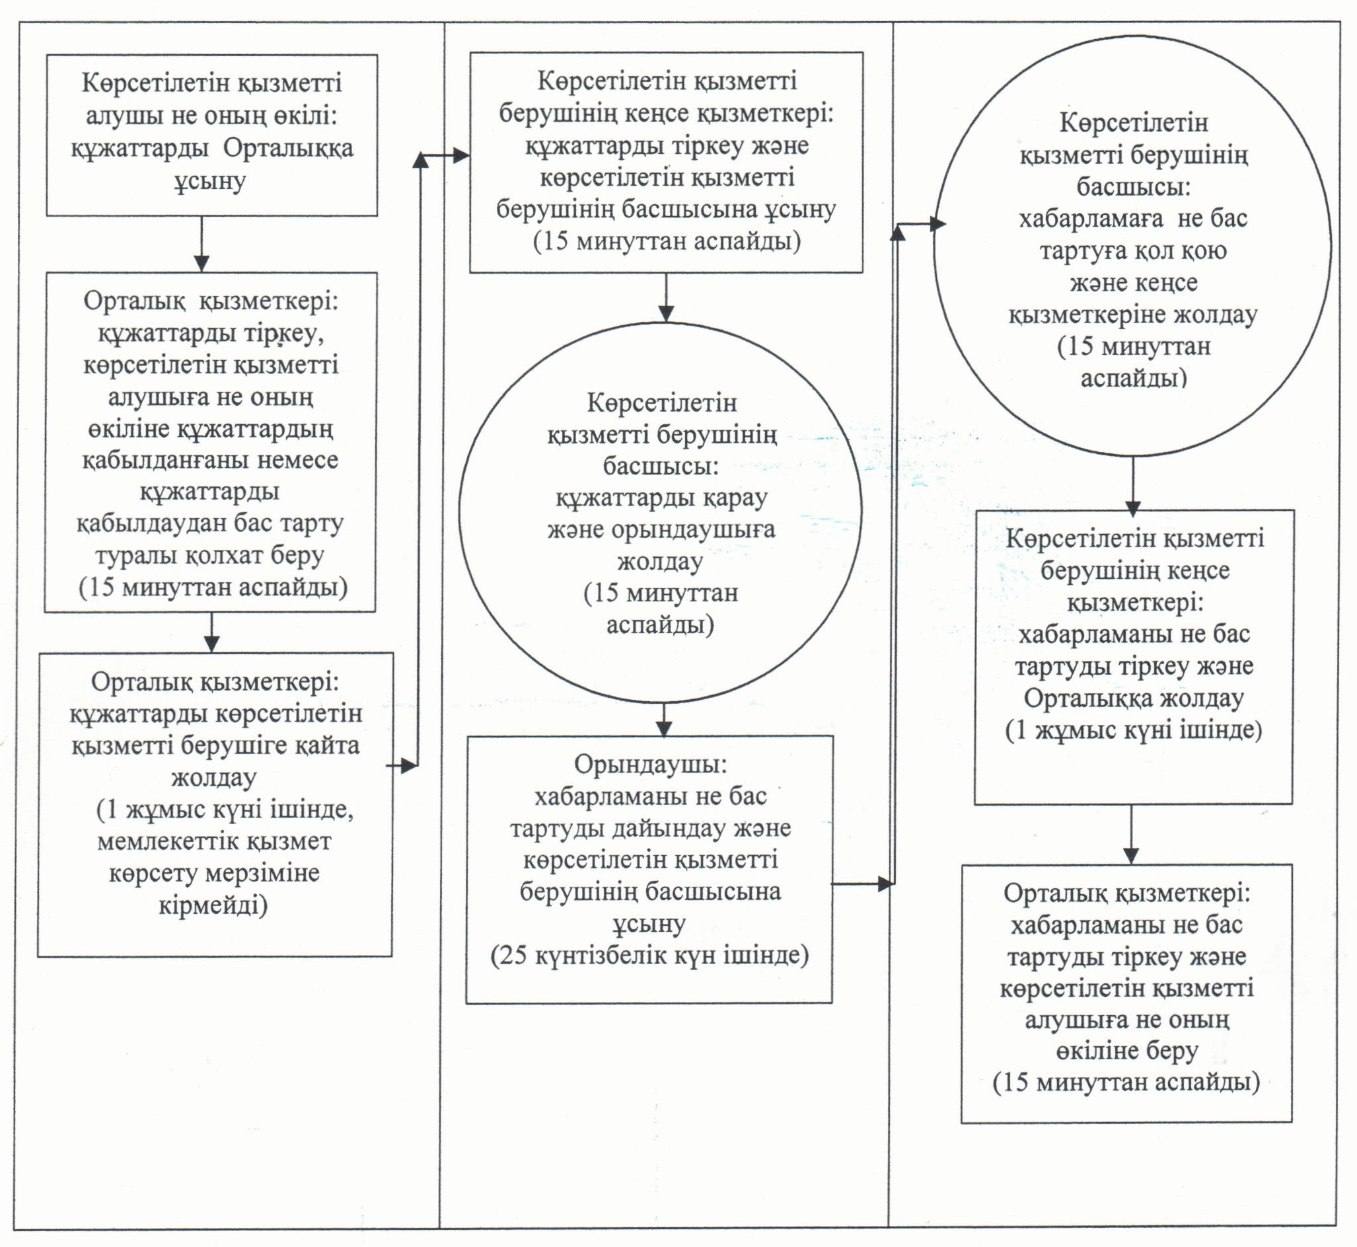

|  |  |
| --- | --- |
|  | "Мемлекеттік тұрғын үй қорынан берілетін тұрғын үйге немесе жеке тұрғын үй қорынан жергілікті атқарушы орган жалдаған тұрғын үйге мұқтаж азаматтарды есепке алу және кезекке қою, сондай-ақ жергілікті атқарушы органдардың тұрғын үй беру туралы шешім қабылдауы" мемлекеттік көрсетілетін қызмет регламентіне 3-қосымша |

**Мемлекеттік қызмет көрсетуге тартылған графикалық нысандағы ақпараттық жүйелердің функционалдық өзара іс-қимыл диаграммасы**

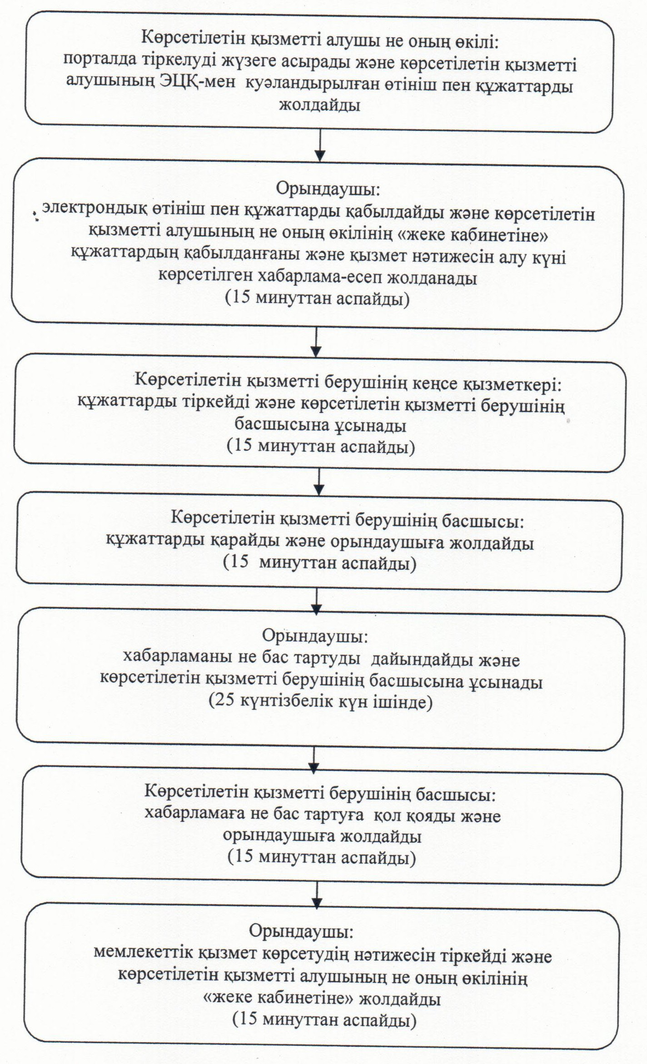

|  |  |
| --- | --- |
|  | Қызылорда облысы әкімдігінің 2014 жылғы "22" сәуірдегі N 561 қаулысымен бекітілген |

**"Тұрғын үй көмегін тағайындау" мемлекеттік көрсетілетін қызмет регламенті**  
**1. Жалпы ережелер**

      1. Қызмет берушінің атауы: аудандардың, облыстық маңызы бар қаланың жұмыспен қамту және әлеуметтік бағдарламалар бөлімдері (бұдан әрі – көрсетілетін қызметті беруші).  
      Өтініштерді қабылдау және мемлекеттік көрсетілетін қызмет нәтижелерін беру:  
      1) "Халыққа қызмет көрсету орталығы" Республикалық мемлекеттік кәсіпорнының Қызылорда облысы бойынша филиалы, оның бөлімдері мен бөлімшелері (бұдан әрі – Орталық);  
      2) www.egov.kz "электрондық үкімет" веб-порталы (бұдан әрі – портал) арқылы арқылы жүзеге асырылады.  
      2. Мемлекеттік қызмет көрсету нысаны: электрондық (ішінара автоматтандырылған) және (немесе) қағаз түрінде.  
      3. Мемлекеттік көрсетілетін қызметтің нәтижесі – тұрғын үй көмегін тағайындау туралы хабарлама (бұдан әрі - хабарлама).  
      Көрсетілетін қызметті алушы қағаз жеткізгіштегі хабарламаны алу үшін өтініш берген жағдайда хабарлама электрондық форматта ресімделеді, басып шығарылады және Орталық қызметкерінің қолымен және мөрмен расталады.

**2. Мемлекеттік қызмет көрсету процесінде құрылымдық бөлімшелер (қызметкерлер) мен көрсетілетін қызметті берушінің өзара іс-қимыл тәртібінің сипаттамасы**

      4. Мемлекеттік қызмет көрсету процесіне қатысатын көрсетілетін қызметті беруші мен құрылымдық бөлімшелердің (қызметкерлердің) тізбесі:  
      1) Орталық қызметкері;  
      2) Орталықтың жинақтау бөлімінің қызметкері;  
      3) көрсетілетін қызметті берушінің кеңсе қызметкері;  
      4) көрсетілетін қызметті берушінің басшысы;  
      5) орындаушы.  
      5. Құрылымдық бөлімшелер (қызметкерлер) арасындағы әрбір рәсімнің (іс-қимылдың) реттілігі мен ұзақтығы көрсетілген рәсімдер (іс-қимылдар) сипаттамасы осы регламенттің 1-қосымшасында көрсетілген.  
      6. Әрбір рәсімнің (іс-қимылдың) ұзақтығы көрсетілген рәсімдер (іс-қимылдар) реттілігінің сипаттамасы осы регламенттің 2-қосымшасына сәйкес әрбір рәсімнің (іс-қимылдың) өту блок-схемасында келтірілген.

**3. Халыққа қызмет көрсету орталығымен және (немесе) өзге де көрсетілетін қызметті берушілермен өзара іс-қимыл тәртібінің, сондай-ақ мемлекеттік қызмет көрсету процесінде ақпараттық жүйелерді пайдалану тәртібінің сипаттамасы**

      7. Мемлекеттік қызмет көрсету бойынша рәсімді (іс-қимылды) бастауға негіздеме: көрсетілетін қызметті алушының (не сенімхат бойынша оның өкілінің) (бұдан әрі - оның өкілі)) Орталыққа немесе портал арқылы Қазақстан Республикасы Үкіметінің 2014 жылғы 5 наурыздағы N 185 қаулысымен бекітілген "Тұрғын үй көмегін тағайындау" мемлекеттік көрсетілетін қызмет стандартының (бұдан әрі - стандарт) 1-қосымшасына сәйкес нысан бойынша өтініш ұсынуы.  
      8. Қызметті Орталық арқылы көрсету кезіндегі көрсетілетін қызметті беруші мен көрсетілетін қызметті алушы әрекеттерінің кезектілігі мен жүгіну тәртібінің сипаттамасы:  
      1) көрсетілетін қызметті алушы не оның өкілі Орталыққа стандарттың 9-тармағына сәйкес құжаттарды ұсынады;  
      2) Орталық қызметкері құжаттарды тіркейді және көрсетілетін қызметті алушыға не оның өкіліне тиісті құжаттардың қабылданғаны туралы қолхат береді, қолхатта мыналар:  
      құжаттың нөмірі мен қабылданған күні;  
      сұратылған мемлекеттік көрсетілетін қызметтің түрі;  
      қоса берілген құжаттардың саны мен атауы;  
      мемлекеттік көрсетілетін қызметті алу күні (уақыты) мен құжаттарды беру орны;  
      құжаттарды қабылдаған жауапты адамның тегі, аты, әкесінің аты;  
      көрсетілетін қызметті алушының тегі, аты, әкесінің аты, байланыс деректері көрсетіледі және көрсетілетін қызметті алушымен не оның өкілімен құжаттардың толық топтамасы ұсынылмаған жағдайда стандарттың 4-қосымшасына сәйкес құжаттарды қабылдаудан бас тарту туралы қолхат береді (он бес минуттан аспайды);  
      Орталық қызметкері мемлекеттік қызметтер көрсету кезінде, егер Қазақстан Республикасының заңдарында өзгеше көзделмесе, ақпараттық жүйелерде қамтылған, заңмен қорғалатын құпияны құрайтын мәліметтерді пайдалануға көрсетілетін қызметті алушының жазбаша келісімін алады;  
      3) Орталықтың жинақтау бөлімінің қызметкері құжаттарды көрсетілетін қызметті берушіге қайта жолдайды (бір жұмыс күні ішінде, мемлекеттік қызмет көрсету мерзіміне кірмейді);  
      4) көрсетілетін қызметті берушінің кеңсе қызметкері құжаттарды тіркейді және құжаттарды көрсетілетін қызметті берушінің басшысына ұсынады (он бес минуттан аспайды);  
      5) көрсетілетін қызметті берушінің басшысы құжаттарды қарайды және орындаушыға жолдайды (он бес минуттан аспайды);  
      6) орындаушы құжаттарды қарайды, хабарламаны дайындайды және көрсетілетін қызметті берушінің басшысына ұсынады (бес жұмыс күні ішінде);  
      7) көрсетілетін қызметті берушінің басшысы хабарламаға қол қояды және кеңсе қызметкеріне жолдайды (он бес минуттан аспайды);  
      8) кеңсе қызметкері хабарламаны тіркейді және Орталыққа жолдайды (бір жұмыс күні ішінде);  
      9) Орталық қызметкері хабарламаны тіркейді және хабарламаны көрсетілетін қызметті алушыға не оның өкіліне береді (он бес минуттан аспайды).  
      9. Қызметті портал арқылы көрсету кезіндегі көрсетілетін қызметті беруші мен көрсетілетін қызметті алушы әрекеттерінің кезектілігі мен жүгіну тәртібінің сипаттамасы:  
      1) көрсетілетін қызметті алушы не оның өкілі порталда тіркелуді жүзеге асырады және көрсетілетін қызметті алушының электрондық–цифрлық қолтаңбасымен (бұдан әрі - ЭЦҚ) куәландырылған өтініш пен стандарттың 9-тармағына сәйкес құжаттарды жолдайды;  
      2) орындаушы электрондық өтініш пен құжаттарды қабылдайды және көрсетілетін қызметті алушының не оның өкілінің "жеке кабинетіне" құжаттардың қабылданғаны және қызмет нәтижесін алу күні көрсетілген хабарлама-есеп жолданады (он бес минуттан аспайды);  
      3) электрондық өтініш пен құжаттарды қабылдағаннан кейін мемлекеттік қызмет көрсету процесінде көрсетілетін қызметті берушінің құрылымдық бөлімшелерінің (қызметкерлерінің) өзара іс-қимылы осы регламенттің 9-тармағының 4-7 тармақшаларына сәйкес жүзеге асырылады (бес жұмыс күні ішінде);  
      4) орындаушы мемлекеттік қызмет көрсетудің нәтижесін тіркейді және көрсетілетін қызметті алушының не оның өкілінің "жеке кабинетіне" жолдайды (он бес минуттан аспайды).  
      Мемлекеттік қызмет көрсетуге тартылған графикалық нысандағы ақпараттық жүйелердің функционалдық өзара іс-қимыл диаграммасы осы регламенттің 3-қосымшасында келтірілген.

**4. Мемлекеттік қызметті көрсететін лауазымды тұлғалардың жауапкершілігі**

      10. Көрсетілетін қызметті беруші мен Орталық басшылары (бұдан әрі – лауазымды тұлғалар) мемлекеттік қызмет көрсетуге жауапты тұлғалар болып табылады.  
      Лауазымды тұлғалар Қазақстан Республикасының заңнамасына сәйкес белгіленген мерзімде мемлекеттік қызмет көрсетуге жауапкершілікте болады.  
      11. Мемлекеттік қызмет көрсету мәселелері бойынша әрекеттерге (әрекетсіздікке) шағымдану стандарттың 3-бөліміне сәйкес жүргізіледі.  
      12. Қызмет көрсету жөнінде ақпарат алуға, сондай-ақ, оның сапасын бағалау (оның ішінде шағымдану) қажет болған жағдайда ақпарат алу үшін байланыс телефондарының нөмірі: 8 (7242) 274165, бірыңғай байланыс орталығы (1414).

|  |  |
| --- | --- |
|  | "Тұрғын үй көмегін тағайындау" мемлекеттiк көрсетілетін қызмет регламентіне 1-қосымша |

**Құрылымдық бөлімшелер (қызметкерлер) арасындағы әрбір рәсімнің (іс-қимылдың) реттілігі мен ұзақтығы көрсетілген рәсімдер (іс-қимылдар) сипаттамасы**

|  |  |  |  |  |  |  |  |  |  |
| --- | --- | --- | --- | --- | --- | --- | --- | --- | --- |
| 1 | Іс-қимыл нөмірі (іс-әрекет, жұмыс ағымы) | 1 | 2 | 3 | 4 | 5 | 6 | 7 | 8 |
| 2 | Құрылымдық бөлімшелердің атауы | Орталық қызметкері | Орталықтың жинақтау бөлімінің қызметкері | Көрсетілетін қызметті берушінің кеңсе қызметкері | Көрсетілетін қызметті берушінің басшысы | Орындаушы | Көрсетілетін қызметті берушінің басшысы | Көрсетілетін қызметті берушінің кеңсе қызметкері | Орталық қызметкері |
| 3 | Іс-әрекеттердің (үдерістің, операция, рәсімінің) атауы және олардың сипаттамасы | құжаттарды тіркейді, көрсетілетін қызметті алушыға құжаттардың қабылданғаны не қабылдаудан бас тарту туралы қолхат береді | құжаттарды көрсетілетін қызметті берушіге қайта жолдайды | құжаттарды тіркейді | құжаттарды қарайды | құжаттарды қарайды, хабарламаны дайындайды | хабарламаға қол қояды | хабарламаны тіркейді | хабарламаны тіркейді |
| 4 | Аяқталу нысаны (деректер, құжат, ұйымдастыру-өкімдік шешiм) | құжаттарды Орталықтың жинақтау бөлімінің қызметкеріне ұсынады | құжаттарды көрсетілетін қызметті берушінің басшысына ұсынады | құжаттарды орындаушыға жолдайды | хабарламаны көрсетілетін қызметті берушінің басшысына ұсынады | хабарламаны кеңсе қызметкеріне жолдайды | хабарламаны Орталыққа жолдайды | хабарламаны көрсетілетін қызметті алушыға не оның өкіліне береді |
| 5 | Орындалу мерзімі | 15 минуттан аспайды | 1 жұмыс күні ішінде (мемлекеттік қызмет көрсету мерзіміне кірмейді) | 15 минуттан аспайды | 15 минуттан аспайды | 5 жұмыс күні ішінде | 15 минуттан аспайды | 1 жұмыс күні ішінде | 15 минуттан аспайды |

|  |  |
| --- | --- |
|  | "Тұрғын үй көмегін тағайындау" мемлекеттiк көрсетілетін қызмет регламентіне 2-қосымша |

**Әрбір рәсімнің (іс-қимылдың) ұзақтығы көрсетілген рәсімдер (іс-қимылдар) реттілігі сипаттамасының өту блок-схемасы**

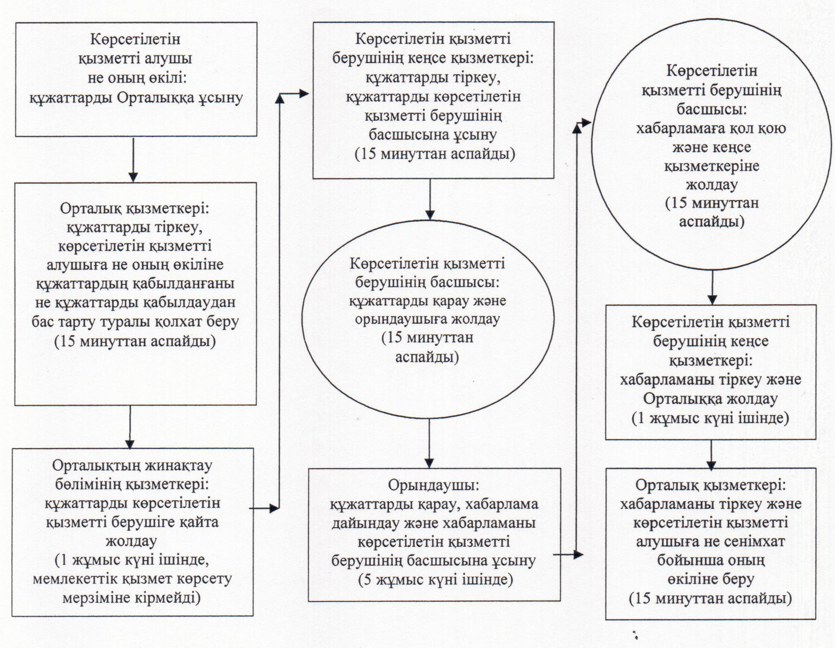

|  |  |
| --- | --- |
|  | "Тұрғын үй көмегін тағайындау" мемлекеттiк көрсетілетін қызмет регламентіне 3-қосымша |

**Мемлекеттік қызмет көрсетуге тартылған графикалық нысандағы ақпараттық жүйелердің функционалдық өзара іс-қимыл диаграммасы**

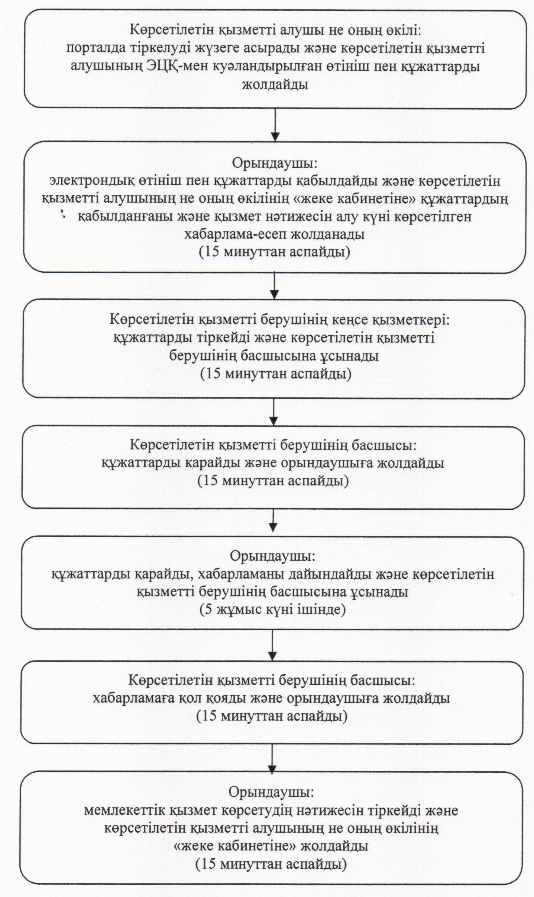

© 2012. Қазақстан Республикасы Әділет министрлігінің «Қазақстан Республикасының Заңнама және құқықтық ақпарат институты» ШЖҚ РМК